HT THÍCH NHƯ ĐIỂN HT THÍCH QUẢNG TỊNH
Phương Trượng Chùa VIÊN GIÁC TT THÍCH HẠNH VIÊN
(Hannover, Đức Quốc) chứng minh SC THÍCH NỮ THANH TÂM
SC THÍCH NỮ THANH NGHIÊM

ASSOCIATION CƠ KIM HỘI
Văn Phòng tại Vùng Ngoại Ô Paris – Pháp Quốc
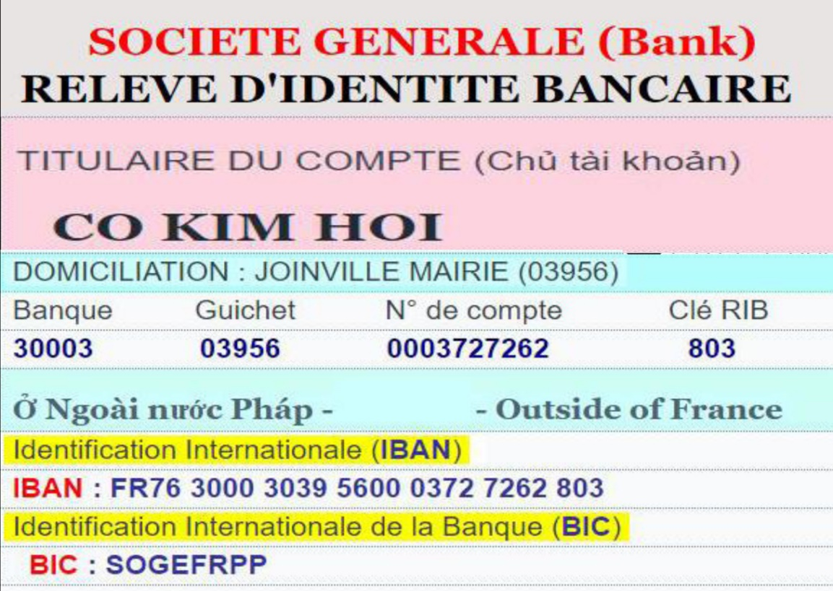

* Giá ủng hộ 1 Bộ (gồm 16 tập) : 800€ (từ tập 188 đến tập 203 kể cả tiền vận chuyển, ký gởi.)

Ban Kế Toán : Sau khi hoàn thành giao dịch tài chánh, xin vui lòng Scan và gởi “FORM” nầy về e-mail Sư Cô Thanh Nghiêm : tnthanhnghiem@daitangkinh.org

